ING Bank Śląski dystansuje się od Marka Kondrata
- Marek Kondrat wyraża swoje prywatne poglądy. Nie angażujemy się w politykę i nie popieramy żadnej opcji politycznej - informuje oficjalne konto ING Banku Śląskiego na Twitterze. To komentarz banku na udział znanego aktora w krakowskim marszu Komitetu Obrony Demokracji. Organizacja ta sprzeciwia się polityce obecnego rządu, który chce wprowadzić m.in podatek bankowy.

W sobotę w marszu KOD w Krakowie udział wziął Marek Kondrat. Znany aktor podczas manifestacji czytał tekst Konstytucji RP i sprzeciwiał się polityce obecnego rządu, stojąc w jednym rzędzie m.in z politykami Platformy Obywatelskiej. W sieci momentalnie zawrzało, a internauci masowo zaczęli nawoływać do zamykania rachunków i rozwiązywania polis ubezpieczeniowych w ING Banku Śląskim. Głos w sprawie szybko zabrakł sam bank, który w licznych tweetach stanowczo "odciął się" od występienia Kondrata.
- Marek Kondrat wyraża swoje prywatne poglądy. Nie angażujemy się w politykę i nie popieramy żadnej opcji politycznej - pisze ING Bank Śląski na swoim oficjalnym profilu na Twitterze. Internauci w sobotę wielokrotnie podejmowali dyskusję w tym temacie. Włączyli się do niej również publicyści.

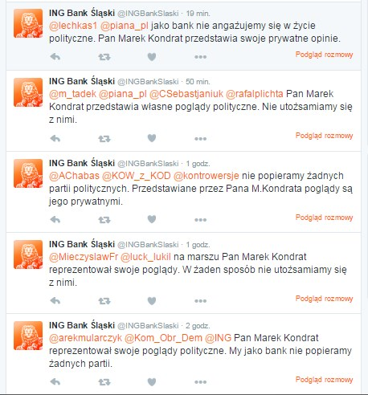
Pełna treść artykuły na stronie internetowej www.biuroprasowe.pl lub tutaj.

